Методички по статистике для МПФ.
Методички – для преподавателей. Жирным шрифтом выделены указания.

ЗАНЯТИЕ №8
Корреляционный анализ.

Для выполнения задания нужно:
Два стандартных файла с учебными данными.
Выход в Интернет не используется.

1. Расчет коэффициента корреляции

Для поиска связи между «истинно числовыми» случайными величинами используется коэффициент корреляции, который определяется как .
Это – безразмерная величина в пределах от -1 до +1, показывающая силу и направление линейной связи. Если увеличение одной переменной в целом соответствует увеличению другой переменной, то коэффициент корреляции положителен. Если увеличение одной переменной в среднем соответствует уменьшению другой переменной, то коэффициент корреляции отрицателен.
Для независимых случайных величин коэффициент корреляции равен нулю. Обратное неверно – если связь немонотонна, то коэффициент корреляции может быть равен нулю даже для сильно связанных переменных.
Например, для детей коэффициент корреляции между возрастом и количеством зубов положителен, а для взрослых – отрицателен.
В SPSS для расчета коэффициента корреляции можно выполнить команду Analyze / Correlate / Bivariate и выбрать интересующие нас переменные. В результате получается таблица следующего вида (первой переменной стоит «Умер»):
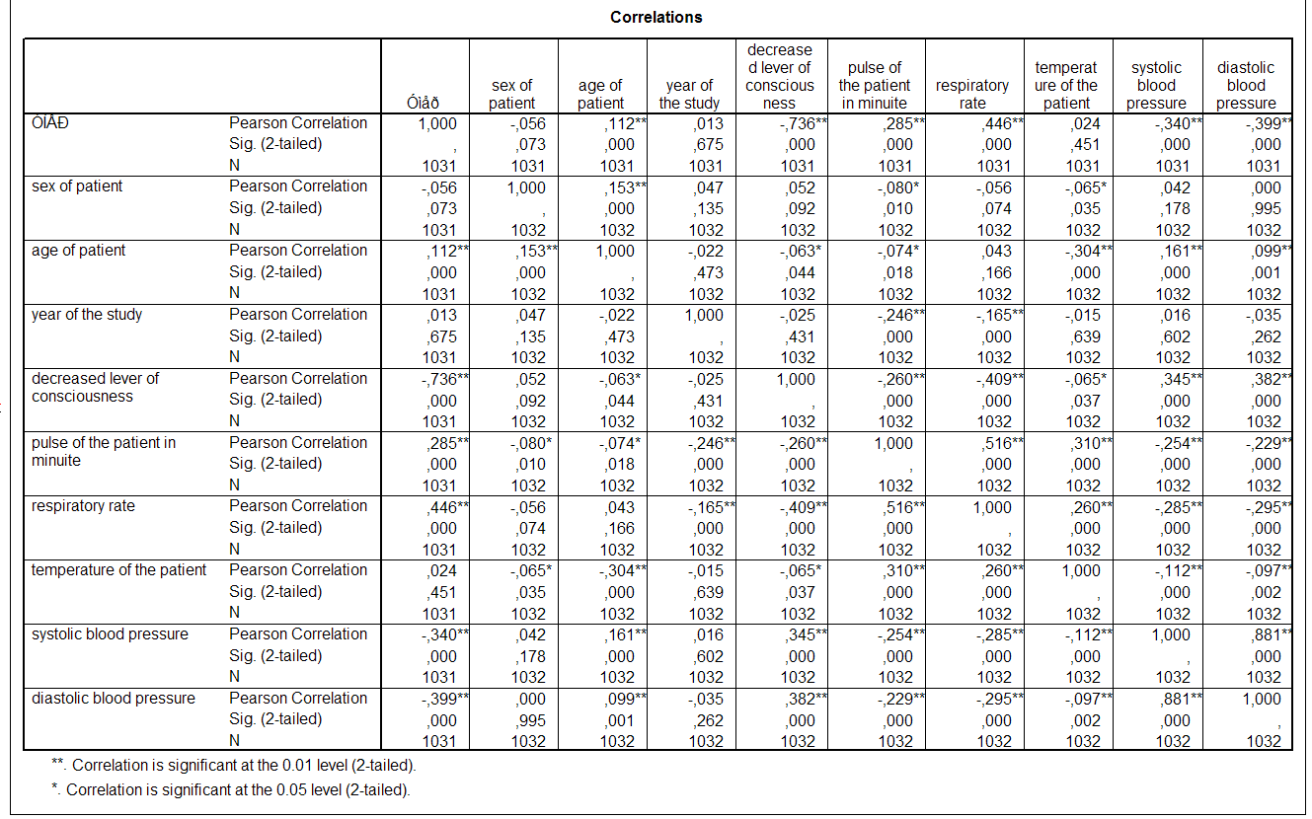

В каждой ячейке таблицы стоит три числа. Верхнее – коэффициент корреляции переменных по столбцам и строкам, среднее – достоверность отличия от 0, нижнее – число наблюдений.
На диагонали стоят единичные корреляции, так как корреляция с собой – самая сильная положительная корреляция. Таблица симметрична, так как корреляции А и Б те же, что Б и А.
Например, для переменной «Умер» коэффициент корреляции с полом от нуля статистически не отличается, что говорит о том, что у мужчин и женщин летальность примерно одинаковая. Коэффициент корреляции с возрастом +0,112, то есть с возрастом летальность постепенно увеличивается. С годом исследования достоверной корреляции нет, то есть тенденции к повышению или понижению летальности в процессе исследования, занявшего несколько лет, не выявлено.
С переменной «Помутненное сознание» коэффициент корреляции сильный отрицательный, -0,736, но надо учитывать, что для переменной «Умер» кодировка была 0=выжил, 1=умер, а для спутанного сознания кодировка была неудачна: 1=да, 2=нет. Поэтому наличие спутанного сознания – неблагоприятный признак.
Из таблицы также следует, что неблагоприятными признаками являются повышение частоты дыхания и пульса и снижение артериального давления.
Отсутствие корреляции с температурой означает, что средняя температура у умерших и выживших одинакова, однако тонкости при анализе этой связи мы уже обсуждали.
Как видно, считать корреляции технически очень просто, в том числе и для переменных типа «да-нет», однако полученные величины не очень информативны. Поэтому для таких переменных найденные при помощи коэффициента корреляции связи лучше давать в более понятном для врача виде. Например, для связи частоты дыхания и исхода – рассчитать среднюю частоту дыхания для выживших и умерших, а для связи наличия спутанного сознания и исхода – рассчитать летальность у больных со спутанным и ясным сознанием.

2. Построение рисунка совместного распределения

При анализе характера связи двух непрерывных переменных желательно тоже иметь графическое выражение характера связи. Для этого выполним команду Graphs / Scatter и выберем две интересующие нас переменные по осям X и Y. Например, проанализируем характер связи ЧСС и частоты дыхания, коэффициент корреляции между которыми был около +0,5:
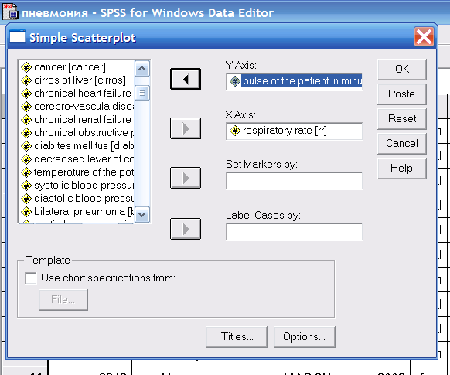

В результате получили

Здесь каждый больной обозначается квадратиком, и хорошо видно, что с увеличением одного показателя в целом увеличивается другой.
В SPSS можно также маркеры делать в зависимости от значения третьей переменной. Например, выберем «Умер» в качестве таковой:
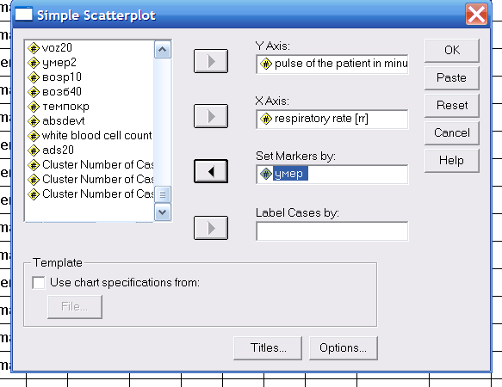

В результате получили:

Видно, что умершие (зеленые квадратики) больше группируются в правом верхнем углу, соответствующем учащенным частотам дыхания и сердцебиения.

3. Определение достоверности отличия полученной оценки коэффициента корреляции от ожидаемого значения

К сожалению, статистические пакеты все, что делают – это определяют достоверность отличия коэффициента корреляции от нуля. Поэтому остальные стандартные расчеты по определению достоверности отличий придется делать «руками».
В этом нам поможет один результат Фишера – что (с некоторыми оговорками) преобразование Фишера от оценки коэффициента корреляции по N наблюдениям имеет математическое ожидание, равное преобразованию Фишера от истинного значения коэффициента корреляции, и дисперсию 1/(N-3).
Расчеты будем делать в Excel, тем более что и само преобразование Фишера, и обратное к нему там есть.
Пусть имеются следующие данные:
Полученный к.корр. | 0,612
Ожидаемый к.корр. | 0,5
N | 49
При помощи встроенной функции ФИШЕР рассчитаем предобразование Фишера от полученного и ожидаемого к.корр.
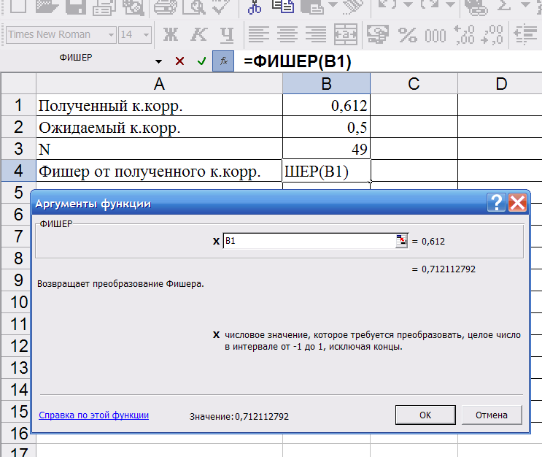

Далее рассчитаем разность полученного и ожидаемого

Полученный к.корр. | 0,612
Ожидаемый к.корр. | 0,5
N | 49
Фишер от полученного к.корр. | 0,71211279
Фишер от ожидаемого к.корр. | 0,54930614
Разность | =В4-В5
Так как дисперсия этой величины равна 1/(N-3), то корень из этого выражения – среднеквадратичное отклонение разности.
Полученный к.корр. | 0,612
Ожидаемый к.корр. | 0,5
N | 49
Фишер от полученного к.корр. | 0,71211279
Фишер от ожидаемого к.корр. | 0,54930614
Разность | 0,16280665
Сред.кв.откл. разности | =корень(1/(В3-3))
Далее получим величину t как отношение полученной разности к ее ср.кв. откл.
Полученный к.корр. | 0,612
Ожидаемый к.корр. | 0,5
N | 49
Фишер от полученного к.корр. | 0,71211279
Фишер от ожидаемого к.корр. | 0,54930614
Разность | 0,16280665
Сред.кв.откл. разности | 0,14744196
t | =В6/В7
При истинности проверяемого предположения полученная величина должна быть распределена как нормальное распределение с нулевым математическим ожиданием и единичной дисперсией.
Вероятность того, что такая величина принимает значения меньше заданного, вычисляет функция НОРМСТРАСП.
Так как вычисляется значение функции распределения нормального распределения, которое симметрично, то, чтобы укоротить расчеты, приведем все к варианту отрицательного t, для чего возьмем модуль от t и умножим на -1:
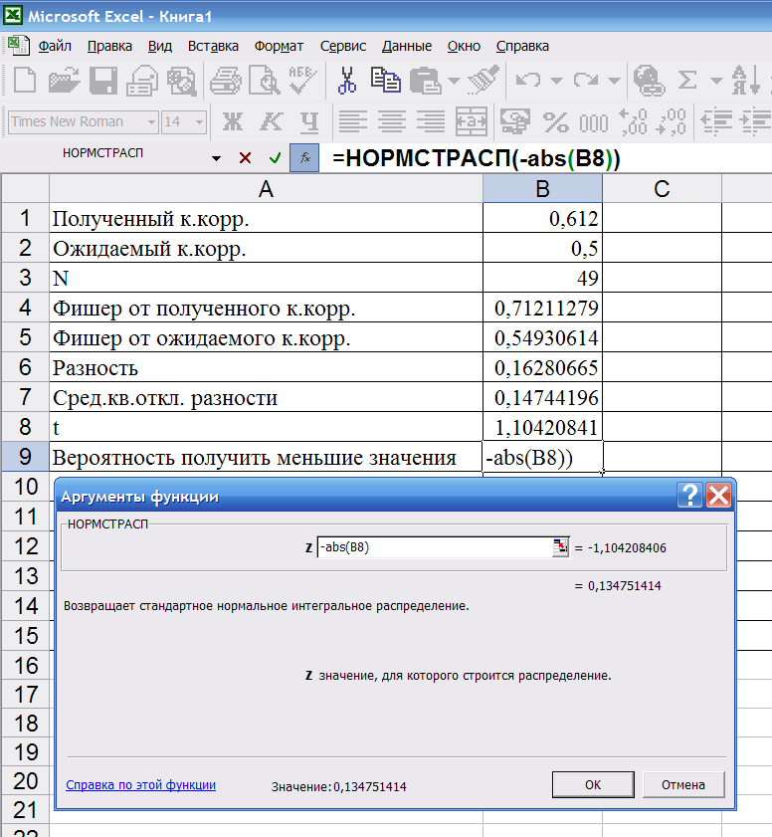
В результате получили:
Полученный к.корр. | 0,612
Ожидаемый к.корр. | 0,5
N | 49
Фишер от полученного к.корр. | 0,71211279
Фишер от ожидаемого к.корр. | 0,54930614
Разность | 0,16280665
Сред.кв.откл. разности | 0,14744196
t | 1,10420841
Вероятность получить меньшие значения | 0,13475141
Однако при проверке гипотезы о равенстве нам нужно рассчитывать вероятности отклонения и в большую, и в меньшую сторону. Для работы с распределением Стьюдента была возможность указывать «число хвостов», 1 или 2. Здесь этого сделать нельзя, а функция рассчитывает р для одностороннего критерия. Поэтому для двустороннего критерия умножим его на 2:
Полученный к.корр. | 0,612
Ожидаемый к.корр. | 0,5
N | 49
Фишер от полученного к.корр. | 0,71211279
Фишер от ожидаемого к.корр. | 0,54930614
Разность | 0,16280665
Сред.кв.откл. разности | 0,14744196
t | 1,10420841
Вероятность получить меньшие значения | 0,13475141
p | =2*В9
В результате получили, что полученное значение от ожидаемого достоверно не отличается.

4. Расчет доверительных границ к коэффициенту корреляции

Пусть имеются следующие данные:
Полученный к.корр. | 0,612
N | 49
р | 0,05
Рассчитаем аналогично приведенному выше Фишера от полученного к.корр.
Полученный к.корр. | 0,612
N | 49
р | 0,05
Фишер от полученного к.корр. | 0,71211279
и среднеквадратичное отклонение этой величины:
Полученный к.корр. | 0,612
N | 49
р | 0,05
Фишер от полученного к.корр. | 0,71211279
Сред.кв.откл. разности | =КОРЕНЬ(1/(B2-3))
Рассчитаем t для заданного p для нормального распределения при помощи функции НОРМСТОБРП. Так как там используется односторонний критерий, в качестве вероятности возьмем р/2:
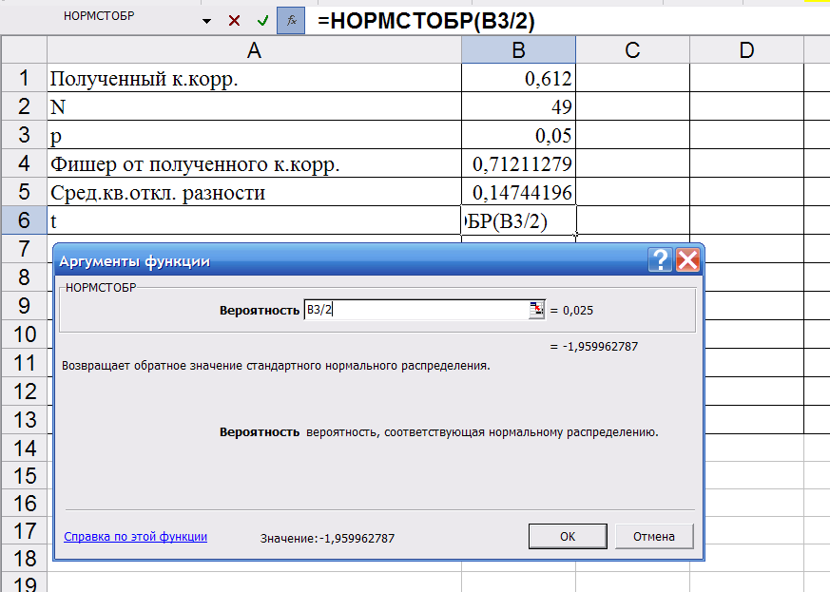

Рассчитаем величину tσ, или, точнее, - tσ :
Полученный к.корр. | 0,612
N | 49
р | 0,05
Фишер от полученного к.корр. | 0,71211279
Сред.кв.откл. разности | 0,14744196
t | -1,9599628
t * Сред.кв.откл. Разности | =-B5*B6

Прибавляя и вычитая эту величину к полученному, получим доверительные границы для величины преобразования Фишера от к.корр.
Полученный к.корр. | 0,612
N | 49
р | 0,05
Фишер от полученного к.корр. | 0,71211279
Сред.кв.откл. разности | 0,14744196
t | -1,9599628
t * Сред.кв.откл. Разности | 0,28898075
Ожидаемые значений Фишера от полученного к.корр.
от | =B4-B7
до | =B4+B7
Взяв функцию, обратную к преобразованию Фишера (которая называется ФИШЕРОБР), рассчитаем доверительные границы для коэффициента корреляции:
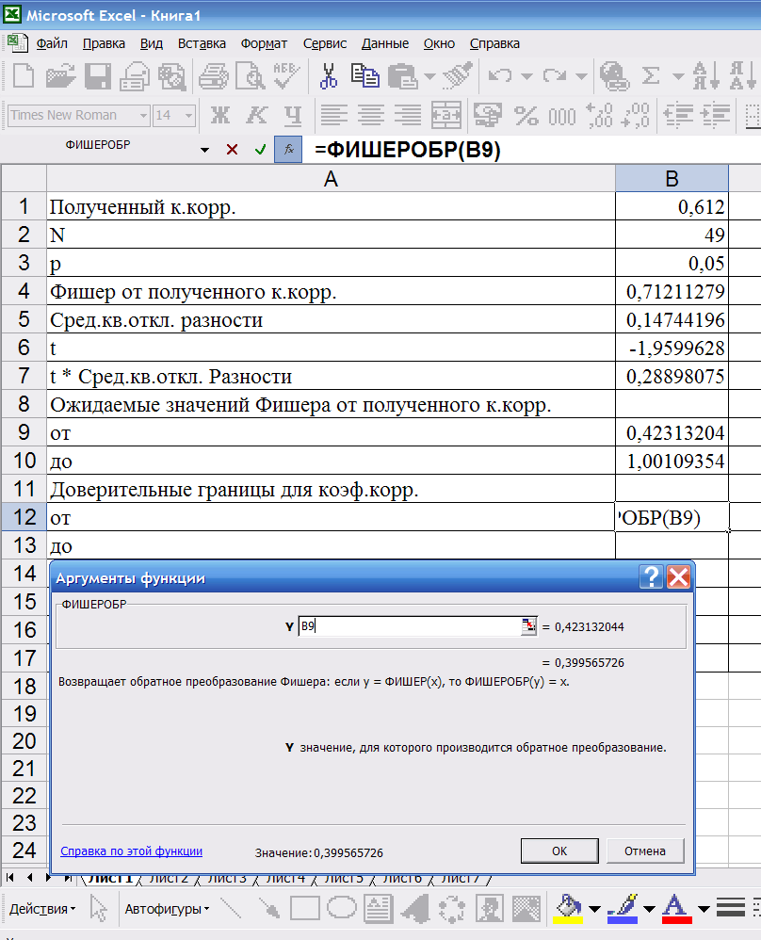

Получили доверительные границы для коэффициента корреляции:
Полученный к.корр. | 0,612
N | 49
р | 0,05
Фишер от полученного к.корр. | 0,71211279
Сред.кв.откл. разности | 0,14744196
t | -1,9599628
t * Сред.кв.откл. Разности | 0,28898075
Ожидаемые значений Фишера от полученного к.корр.
от | 0,42313204
до | 1,00109354
Доверительные границы для коэф.корр.
от | 0,39956573
до | 0,76205303
Теперь рассчитаем то, что при построении графика в Excel называется погрешностями – и +:
Полученный к.корр. | 0,612
N | 49
р | 0,05
Фишер от полученного к.корр. | 0,71211279
Сред.кв.откл. разности | 0,14744196
t | -1,9599628
t * Сред.кв.откл. Разности | 0,28898075
Ожидаемые значений Фишера от полученного к.корр.
от | 0,42313204
до | 1,00109354
Доверительные границы для коэф.корр.
от | 0,39956573
до | 0,76205303
Погрешность - | =B1-B12
Погрешность + | =B13-B1
Или
Теперь скопируем столбец В в нескольких экземплярах правее:
Полученный к.корр. | 0,612 | 0,612 | 0,612
N | 49 | 49 | 49
р | 0,05 | 0,05 | 0,05
Фишер от полученного к.корр. | 0,7121128 | 0,7121128 | 0,7121128
Сред.кв.откл. разности | 0,147442 | 0,147442 | 0,147442
t | -1,959963 | -1,959963 | -1,959963
t * Сред.кв.откл. Разности | 0,2889807 | 0,2889807 | 0,2889807
Ожидаемые значений Фишера от полученного к.корр.
от | 0,423132 | 0,423132 | 0,423132
до | 1,0010935 | 1,0010935 | 1,0010935
Доверительные границы для коэф.корр.
от | 0,3995657 | 0,3995657 | 0,3995657
до | 0,762053 | 0,762053 | 0,762053
Погрешность - | 0,2124343 | 0,2124343 | 0,2124343
Погрешность + | 0,150053 | 0,150053 | 0,150053
Поменяем исходные данные:
Полученный к.корр. | 0,612 | 0,711 | 0,881
N | 49 | 73 | 94
р | 0,05 | 0,05 | 0,05
Фишер от полученного к.корр. | 0,7121128 | 0,8892033 | 1,3802177
Сред.кв.откл. разности | 0,147442 | 0,1195229 | 0,1048285
t | -1,959963 | -1,959963 | -1,959963
t * Сред.кв.откл. Разности | 0,2889807 | 0,2342604 | 0,2054599
Ожидаемые значений Фишера от полученного к.корр.
от | 0,423132 | 0,6549429 | 1,1747577
до | 1,0010935 | 1,1234637 | 1,5856776
Доверительные границы для коэф.корр.
от | 0,3995657 | 0,5749881 | 0,8257914
до | 0,762053 | 0,8087703 | 0,919484
Погрешность - | 0,2124343 | 0,1360119 | 0,0552086
Погрешность + | 0,150053 | 0,0977703 | 0,038484
Вставим первую строку с называнием групп:
Тяжесть заболевания: | легкая | средняя | тяжелая
Полученный к.корр. | 0,612 | 0,711 | 0,881
N | 49 | 73 | 94
р | 0,05 | 0,05 | 0,05
Фишер от полученного к.корр. | 0,7121128 | 0,8892033 | 1,3802177
Сред.кв.откл. разности | 0,147442 | 0,1195229 | 0,1048285
t | -1,959963 | -1,959963 | -1,959963
t * Сред.кв.откл. Разности | 0,2889807 | 0,2342604 | 0,2054599
Ожидаемые значений Фишера от полученного к.корр.
от | 0,423132 | 0,6549429 | 1,1747577
до | 1,0010935 | 1,1234637 | 1,5856776
Доверительные границы для коэф.корр.
от | 0,3995657 | 0,5749881 | 0,8257914
до | 0,762053 | 0,8087703 | 0,919484
Погрешность - | 0,2124343 | 0,1360119 | 0,0552086
Погрешность + | 0,150053 | 0,0977703 | 0,038484
Построим график с «рогами»
5. Определение достоверности различий двух оценок коэффициента корреляции

Пусть у нас имеются следующие данные:

Тяжесть заболевания: | легкая | тяжелая | разность
Полученный к.корр. | 0,612 | 0,881
N | 49 | 94
Рассчитаем преобразование Фишера от коэфф. корр. аналогично полученному выше:

Тяжесть заболевания: | легкая | тяжелая
Полученный к.корр. | 0,612 | 0,881
N | 49 | 94
Фишер от полученного к.корр. | 0,7121128 | 1,3802177
Теперь рассчитаем дисперсию полученной величины:
Тяжесть заболевания: | легкая | тяжелая
Полученный к.корр. | 0,612 | 0,881
N | 49 | 94
Фишер от полученного к.корр. | 0,7121128 | 1,3802177
Дисперсия Фишера от полученного к.корр. | =1/(B3-3) | =1/(C3-3)
Теперь рассчитаем для разности, помня, что для разности двух независимых случайных величин среднее от разности равно разности средних, а дисперсия разности равна сумме дисперсий:
Тяжесть заболевания: | легкая | тяжелая | разность
Полученный к.корр. | 0,612 | 0,881
N | 49 | 94
Фишер от полученного к.корр. | 0,7121128 | 1,3802177 | =B4-C4
Дисперсия Фишера от полученного к.корр. | 0,0217391 | 0,010989 | =B5+C5
Поделив разность на среднеквадратичное отклонение, получим t
Тяжесть заболевания: | легкая | тяжелая | разность
Полученный к.корр. | 0,612 | 0,881
N | 49 | 94
Фишер от полученного к.корр. | 0,7121128 | 1,3802177 | -0,6681049
Дисперсия Фишера от полученного к.корр. | 0,0217391 | 0,010989 | 0,03272814
t |  |  | =D4/КОРЕНЬ(D5)
Аналогично рассмотренному данная величина должна быть распределена нормально с нулевым математическим ожиданием и единичной дисперсией. Определим вероятность получить значения меньше:
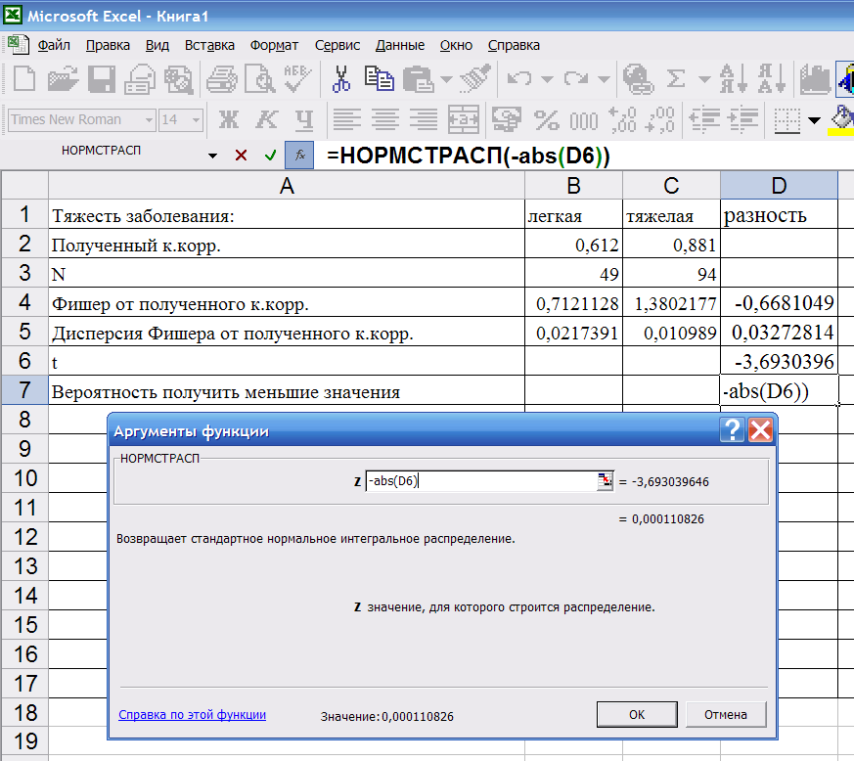
И, так как это – односторонняя вероятность, получаем p, умножив полученную вероятность на 2:
Тяжесть заболевания: | легкая | тяжелая | разность
Полученный к.корр. | 0,612 | 0,881
N | 49 | 94
Фишер от полученного к.корр. | 0,7121128 | 1,3802177 | -0,6681049
Дисперсия Фишера от полученного к.корр. | 0,0217391 | 0,010989 | 0,03272814
t |  |  | -3,6930396
Вероятность получить меньшие значения |  |  | 0,00011083
P |  |  | =2*D7
Получили достоверные различия.

6. Расчет частных коэффициентов корреляций

Из того, что два показателя коррелируют, еще не следует, что один из них влияет на другой. Дело в том, что они могут быть независимыми следствиями одной причины.
Например, если искать связь между наличием простатита и артериальным давлением, то выяснится, что у больных с простатитом среднее давление выше, чем у тех, у кого простатита нет. Однако вывод о том, что повышение артериального давления влечет развитие простатита, делать на основании этого не надо. Дело в том, что частота большинства болезней возрастает с возрастом, пожтому получается, что наличие одной коррелирует с наличием другой.
Для отбрасывания влияния возраста надо проводить сравнения отдельно в разных возрастных группах.
«Культурный вариант» подобного анализа – это расчет частных корреляций. Если грубо, то можно считать, что при расчете корреляции под контролем возраста ищутся корреляционные связи в разных возрастных группах, после чего все данные о связи усредняются, и получается корреляция, «очищенная» от влияния возраста.
Выше было получено, что повышение частоты дыхания повышает вероятность смерти больного с пневмонией, однако очень сильным фактором является наличие спутанного сознания. Так как спутанность сознания коррелирует не только с исходом, но и с частотой дыхания, то попробуем определить, не является ли связь частоты дыхания «наводкой» со стороны спутанного сознания.
Выполним команду Analyze / Correlate / Partial, переменные с данными об исходе и частоте дыхания возьмем в качестве переменных, а спутанность сознания – как контролирующую переменную:
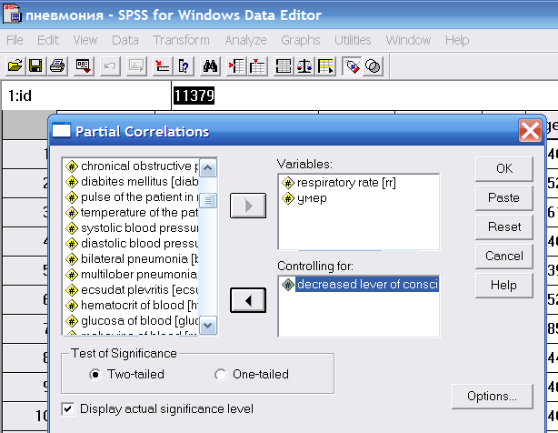
В результате получим:
- - - P A R T I A L C O R R E L A T I O N C O E F F I C I E N T S - - -

Controlling for.. MENTAL

RR УМЕР

RR 1,0000 ,2356
( 0) ( 1028)
P= , P= ,000

УМЕР ,2356 1,0000
( 1028) ( 0)
P= ,000 P= ,

(Coefficient / (D.F.) / 2-tailed Significance)

" , " is printed if a coefficient cannot be computed

То есть коэффициент частной корреляции исхода и частоты дыхания под контролем наличия спутанности сознания равен 0,2356, тогда как исходный коэффициент корреляции был равен 0,446, то есть примерно половина коэффициента корреляции была «наводкой» от спутанного сознания.
При анализе частного коэффициента корреляции техника расчетов та же, что и выше, но число степеней свободы уменьшается еще на единицу по сравнению с числом наблюдений.

САМОСТОЯТЕЛЬНОЕ ЗАДАНИЕ

Результат работы – отчет в Word. Тексты и графики должны сопровождаться комментариями.
Вариант №1
Открыть файл ПНЕВМОНИЯ. Сохранить его в своей папке под другим названием.
А) Рассчитать частный коэффициент корреляции частоты дыхания и пульса под контролем исхода. Для полученного коэффициента корреляции рассчитать доверительные границы.
Б) Рассчитать коэффициент корреляции систолического артериального давления и пульса отдельно для умерших и выживших. Рассчитать достоверность различий.

Вариант №2

Открыть файл ПНЕВМОНИЯ. Сохранить его в своей папке под другим названием.
А) Рассчитать частный коэффициент корреляции частоты дыхания и «УМЕР» под контролем возраста. Для полученного коэффициента корреляции рассчитать доверительные границы.
Б) Рассчитать коэффициент корреляции систолического артериального давления и возраста отдельно для умерших и выживших. Рассчитать достоверность различий.

